Памятка для пациентов о реабилитации после перенесенной язвы желудка

Язвенная болезнь желудка — это хроническое рецидивирующее заболевание, при котором возникают дефекты в слизистой оболочке желудка. При отсутствии или несвоевременном лечении может стать причиной инвалидности или гибели человека.
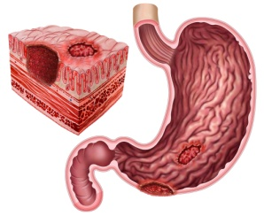
Причины:
- Наиболее частой причиной образования язв является инфекция Helicobacter pylori
- Обезболивающие препараты, в частности нестероидные противовоспалительные средства (НПВС)
- Заболевания, повышающие выработку гастрина — гормона, который увеличивает выработку соляной кислоты и усиливает агрессивность желудочного сока

Предрасполагающие факторы:
- курение
- нервно-эмоциональное перенапряжение (стрессы)
- нарушение режима дня и питания, употребление рафинированных продуктов и фастфуда
- отягощённая наследственность (например, наличие язвенной болезни у родителей)
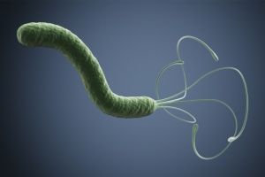

Симптомы:
- Боль. Она локализуется в верхних отделах живота, может уменьшаться или усиливаться сразу или через время после приёма пищи в зависимости от места расположения язвенного дефекта
- Чувство "раннего насыщения" и тяжести в желудке
- Запах изо рта, тошнота, изменение вкусовых ощущений, налёт на языке
Методы реабилитации больных с язвенной болезнью желудка:
- Лечебная физкультура (ЛФК)
При выполнении физических упражнений щадят область желудка. В остром периоде заболевания при наличии боли ЛФК не показана. Физические упражнения назначают спустя 2-5 дней после прекращения острой боли. В этот период процедура лечебной гимнастики не должна превышать 10-15 мин. Можно постепенно расширять двигательный режим больного путём возрастающей общей нагрузки при выполнении большинства упражнений, в том числе упражнений в диафрагмальном дыхании и упражнений для мышц брюшного пресса.
- Иглорефлексотерапия
- Точечный массаж
- Физиотерапия
Физиотерапия - это применение с лечебной и профилактической целью природных и искусственно генерируемых физических факторов, таких как: электрический ток, магнитное поле, лазер, ультразвук и др. Используются и различные виды излучений: инфракрасное, ультрафиолетовое, поляризированный свет.
- Бальнеотерапия
Наружное применение минеральных вод в виде ванн является активной фоновой терапией больных язвенной болезнью желудка. Они оказывают благоприятное влияние на состояние центральной и вегетативной нервной системы, эндокринную регуляцию, функциональное состояние органов пищеварения. При этом могут быть использованы ванны из минеральных вод, которыми располагает курорт, или из искусственно созданных вод. К ним относятся хлоридные, натриевые, углекислые, йодобромные, кислородные и др. Также используют минералки для употребления внутрь.

- Музыкотерапия
- Грязелечение
Иловую грязь применяют температуры 38-40°С, торфяную 40-42°С, продолжительностью процедуры 10-15-20 мин, через день, на курс 10-12 процедур.

- Диетотерапия
Подход к диетотерапии язвенной болезни в настоящее время знаменуется отходом от строгих до щадящих рационов. Используются в основном протертый и непротертый варианты диеты № 1. Питание дробное 4-6 раз в день.

- Фитотерапия

Для большинства пациентов, страдающих язвенной болезнью желудка, целесообразно включение в комплексное лечение отваров и настоев из лекарственных трав, а также специальных противоязвенных сборов, состоящих из многих лекарственных растений (цветы ромашки аптечной, листья кипрея).
Гамеза Дана 317 группа

